Lampiran Logbook
LOGBOOK
PROJECT INDEPENDENT
Tahun Akademik 2025/2026

Nama : Muhammad Fahrul Rozi
NIM : 221420115
Program Studi : Teknik Informatika
Nomor HP : 081377844445
Dosen Pembimbing : Nurul Adha Oktarini Saputri, M.Kom.
Lokasi Pelaksanaan : Dinas Pariwisata Palembang
Waktu Pelaksanaan : 06 Oktober 2025 – 20 Januari 2025

No. | Hari/ Tanggal | Kegiatan | Hal yang Diperoleh | DOKUMENTASI
1. | Senin, 17 November 2025 | Membuat migration untuk tabel tables dengan field table_number, uuid, status, dan location. | Struktur tabel untuk manajemen meja berhasil dibuat. | 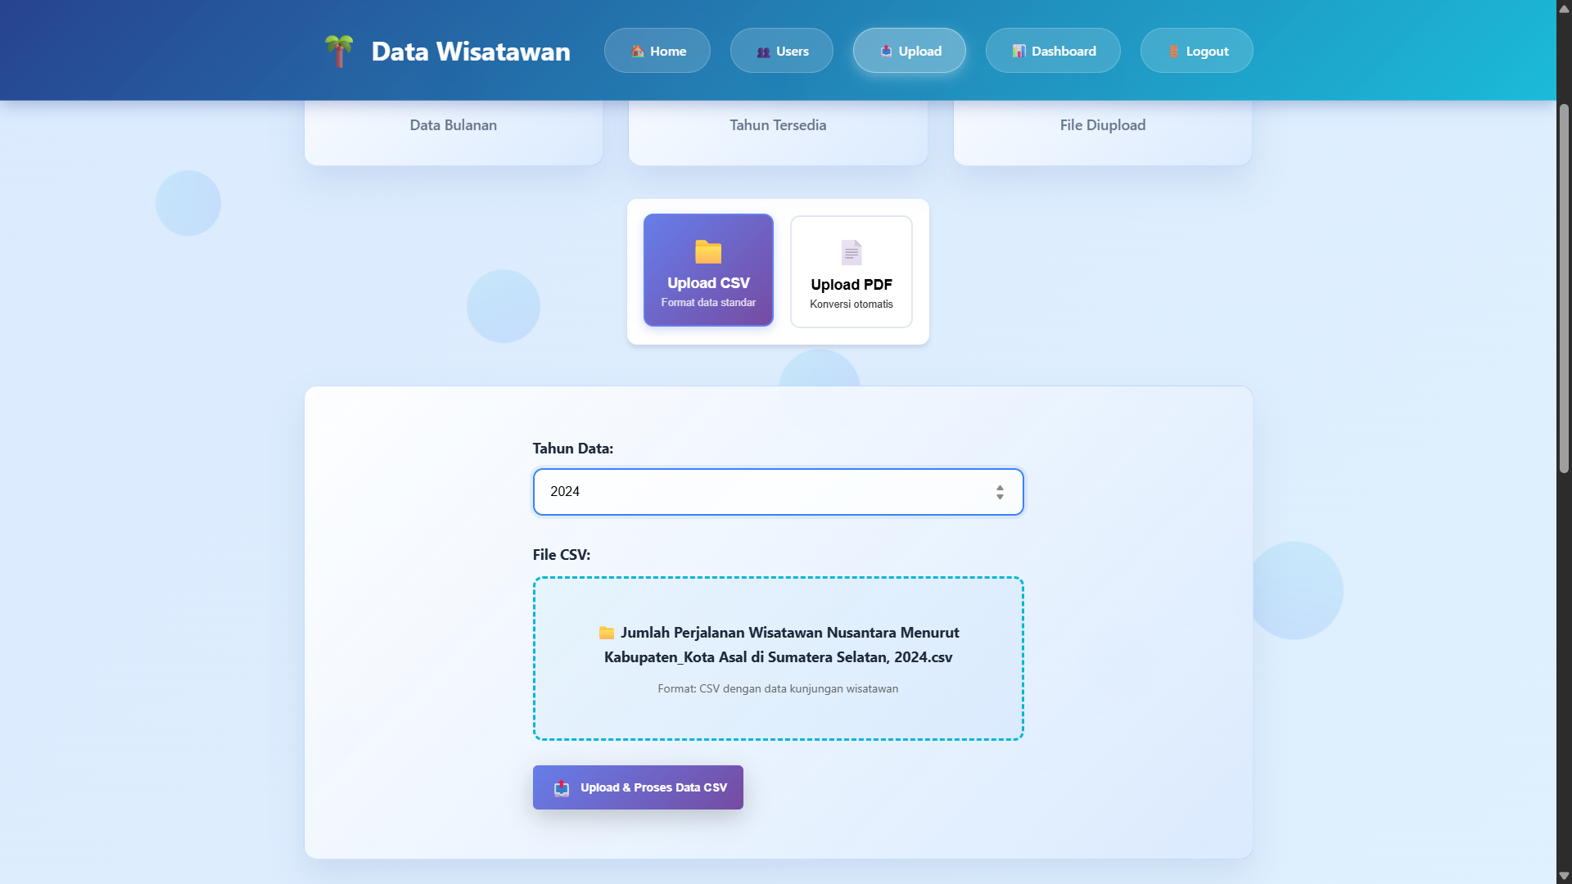
2. | Rabu, 19 November 2025 | Implementasi CRUD table management di admin panel. | Admin dapat mengelola data meja dengan status available/occupied. | 